Propozycje na 26 maja – wtorek

Dzisiaj Dzień Mamy z tej okazji składam każdej Mamie życzenia i WY kochane dzieci złóżcie życzenia i mocno Je uściskajcie – pani Dorotka.

Najdroższa Mamo,
zawsze cierpliwa,
oddana, troskliwa,
zawsze spiesząca z pomocą,
żyj w szczęściu i zdrowiu.
Sto lat!

Mamo! Jesteś bombowa,
nawet gdy Cię boli głowa.
Więc dostaniesz dziś buziaka od swojego dzieciaka!
Najlepsze życzenia na Dzień Matki!



1. „Najlepiej jest u mamy” – pierwsze słuchanie piosenki, celem jest osłuchanie się z linią melodyczną i słowami piosenki
https://www.youtube.com/watch?v=TZvnt8CDMEQ



Najlepiej jest u mamy
To każde dziecko wie
Najlepiej jest u mamy
Gdy smutno Ci czy źle

Choć przygód wciąż szukamy
I poznać chcemy świat
Najlepiej jest u mamy
Tu każdy wraca rad
Choć przygód wciąż szukamy
I poznać chcemy świat
Najlepiej jest u mamy
Tu każdy wraca rad

Jest wiele dróg nieznanych
Dalekich pięknych tras
Najlepiej jest u mamy
Tu wraca każdy z nas.

Kto się nie zgadza z nami
Sam kiedyś powie, że
Najlepiej jest u mamy
No chyba to się wie.
to każde dziecko wie.

2. Drugie słuchanie ( przed słuchaniem należy nakierować dziecko, aby zwróciło uwagę na słowa piosenki, o kim opowiada).

3. Rozmowa z dzieckiem o czym była piosenka, do kogo może się zwrócić kiedy jest mu smutno, ma kłopoty, nie potrafi sobie z czymś poradzić, albo zwyczajnie się przytulić.

4. Zabawa z mamą „ Ciepło – zimno” – chowanie ulubionej rzeczy mamy (apaszka, korale, bransoletka, broszka, może maskotka). Musisz wybrać jedną rzecz, wspólnie z mamą ją pooglądać i powiedzieć, że tą rzecz schowasz. Mama wychodzi z pokoju, Ty chowasz przedmiot, mama wraca i zaczyna poszukiwania według Twoich wskazówek. Kiedy jest daleko od tej rzeczy mówisz: „zimno”, kiedy mama zbliża się do niej mówisz: cieplej, kiedy już ją widzi i znajduje mówisz: gorąco. Zamień się teraz z mamą, niech Ona schowa Ci przedmiot, a Ty szukaj. Zabawę możecie powtórzyć parę razy.

5. Próba powtarzania słów po rodzicu pierwszej zwrotki i refrenu.
6. Próba nauki na pamięć pierwszej zwrotki i refrenu. Można też pobawić się w ten sposób: Mama zaczyna mówić pierwsze słowo, dziecko mówi drugie, następne mówi mama, kolejne dziecko, aż do zakończenia zwrotki i refrenu. Jeżeli będzie trudno to można wyklaskiwać pojedyncze słowa z jednoczesnym ich mówieniem.
7. Kiedy dziecko opanuje na pamięć pierwszą zwrotkę i refren możemy próbować śpiewać z linią melodyczną. Uwaga: Utrwalaj sobie piosenkę w wolnej chwili.

8.Zabawy ruchowe z mamą.
Kajakowy spływ - ćwiczenie z elementem skłonu. Siad w rozkroku, jedno za drugim "rodzic, dziecko". "Dziecko" trzyma "rodzica" w pasie. Wspólnie pochylają się w tym samym rytmie równocześnie w przód i tył. "Rodzic" naśladuje ruchy wiosłem.
Rowery - zabawa wzmacniająca mięśnie brzucha i nóg. W parach leżenie tyłem, stopy przylegają do siebie. Ręce wzdłuż tułowia. Równoczesne uniesienie nóg, naśladowanie jazdy na rowerze. Tunel - Ćwiczenie z elementem czworakowania. "Rodzic" stoi w rozkroku, "dziecko" przechodzi na czworakach między nogami raz w jedną, raz w drugą stronę.
9. Propozycje prac plastycznych
„Serce dla mamy”, „Plakat na Dzień Matki”
„Sukienka dla mojej mamy”
– do stworzenia pracy plastycznej można wykorzystać różnorodny materiał papierniczy, stare gazety, ścinki tkanin, włóczkę, kredki, farby, plastelinę, gotowe elementy dekoracyjne, itp.
Poniżej przedstawione są propozycje wykonania prac, ale Ty możesz stworzyć swoją niepowtarzalną pracę wykorzystując różnorodny materiał.

10. Zadania z kart pracy - „Kwiaty w wazonie” , „Połącz wazony”

Materiały opracowane przez Dorotę Pisarską

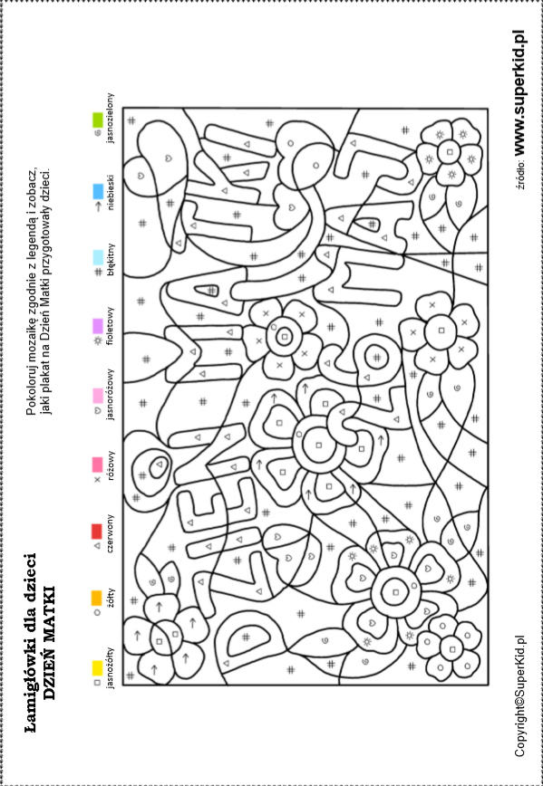
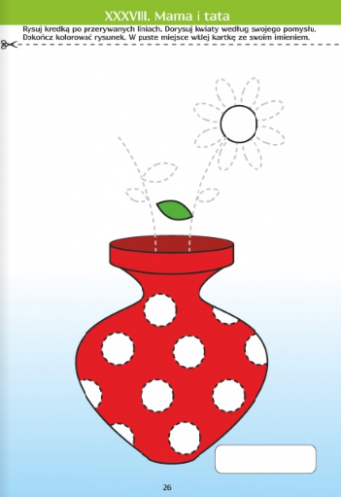
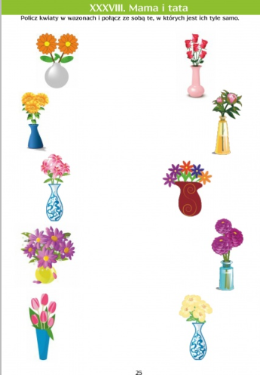
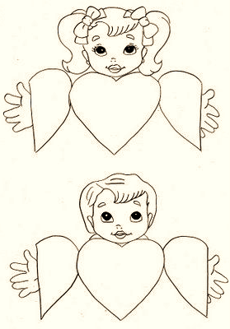

Tęczowy bukiet serduszek zrobionych z paseczków papieru. Piękny upominek przygotowany z myślą o Dniu Mamy.
Materiały i przybory:
- kolorowy papier
- nożyczki
- klej
- zszywacz
- drewniane patyczki

1. Kolorowy papier ksero tniemy wzdłuż krótszego boku na paski szerokości ok 1,5 cm. Na jedno serduszko potrzebujemy 6 pasków papieru w jednym kolorze.
2. Na każde z serduszek potrzebujemy po dwa paseczki długości 21 cm [długość krótszego boku kartki ksero] dwa paseczki skracamy o 2 cm [w efekcie mają 19 cm] i dwa paseczki skracamy o 4 cm [długość końcowa 17 cm]. Czyli w sumie 6 pasków papieru.
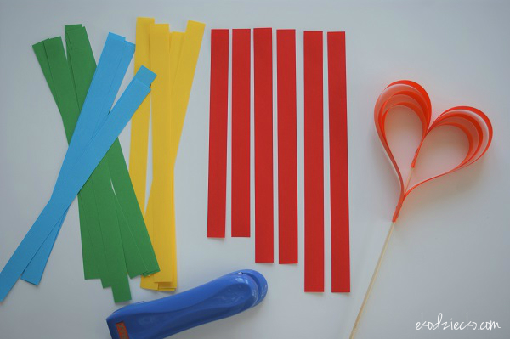
3. Paski wyrównujemy z jednej strony i zszywamy Z BOKU zszywaczem biurowym lub sklejamy klejem: składając wg schematu- najkrótszy, średni, 2 długie, średni, najkrótszy pasek.
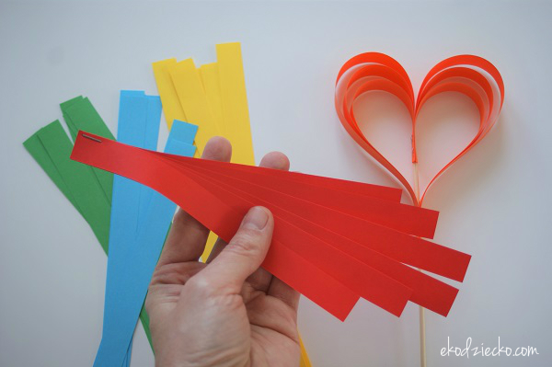
4. Zszyte paski dzielimy na pół wywijamy tak, by najkrótsze paseczki znalazły się w środku i ponownie zszywamy zszywaczem.
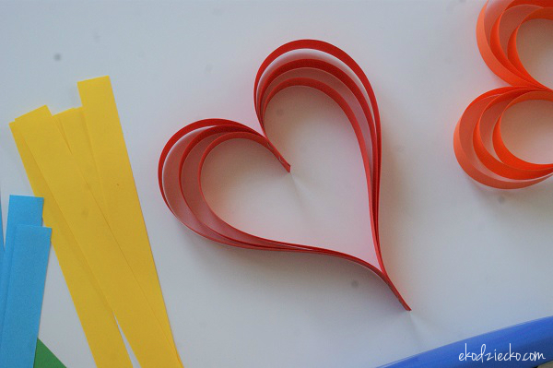
5. Drewniany patyczek umieszczamy w łączeniach papieru i ponownie zszywamy zszywaczem, tak by patyczek znalazł się na środku.
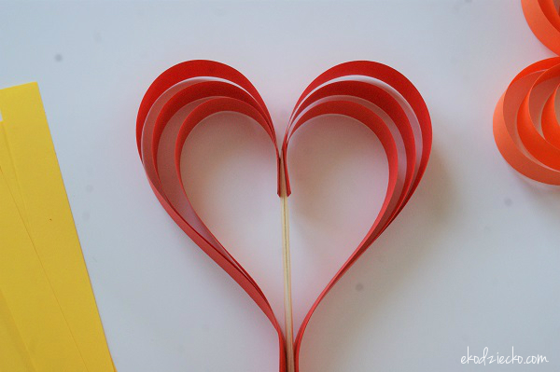
6. Możemy w miejscach łączenia dać kroplę kleju Magic, by serduszko miało niezmienny kształt.
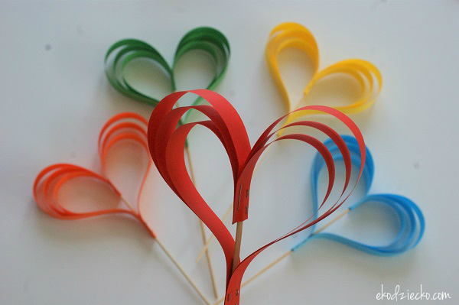
Gotowy bukiet tęczowych serduszek na Dzień Mamy!

Sukienka dla mamy

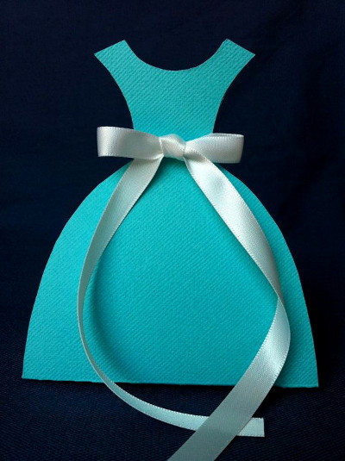


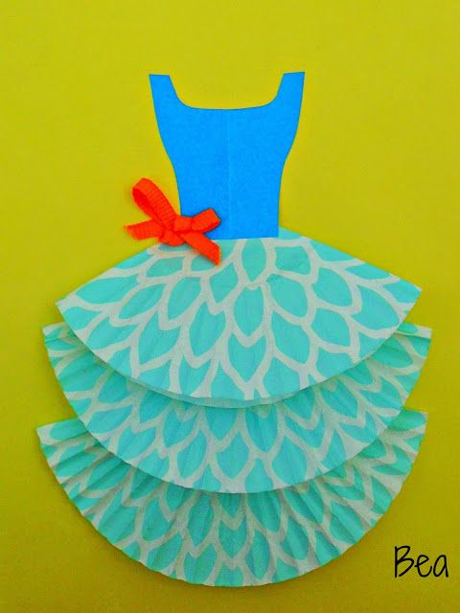

Do wykonania sukienki dla mamy możesz wykorzystać podane poniżej przykłady oraz gotowe wzory do skopiowania, wzór na sukience wykonaj według własnego pomysłu.


